B.Ü. KANDİLLİ RASATHANESİ ve DAE.
BÖLGESEL DEPREM-TSUNAMİ İZLEME ve DEĞERLENDİRME MERKEZİ

02 KASIM 2016 AHLATCIK-İSKİLİP (ÇORUM) DEPREMİ

BASIN BÜLTENİ

02 Kasım 2016 tarihinde Ahlatcık-İskilip-Çorum’da yerel saat ile 14:57’de aletsel büyüklüğü Ml=4.7 olan orta şiddette bir deprem meydana gelmiştir. Depremin odak derinliği yaklaşık 5 km civarında olup sığ odaklı bir depremdir. Deprem Çorum ili ve ilçeleriyle Çankırı,Yozgat ve Kastamonu’da hissedilmiştir.
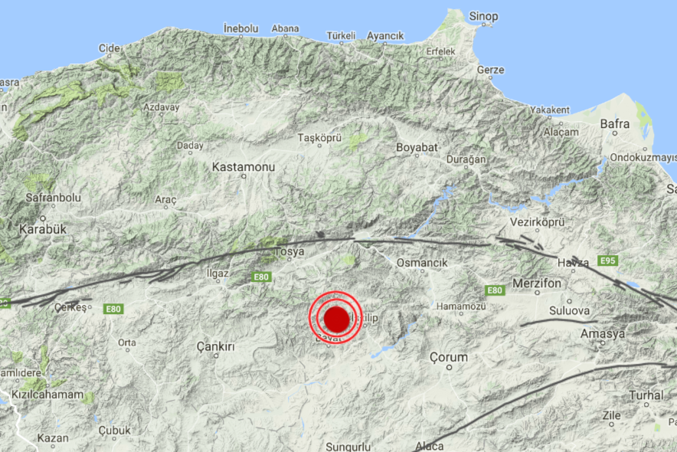
İskilip-Çorum (Ml= 4.7) depreminin lokasyon haritası

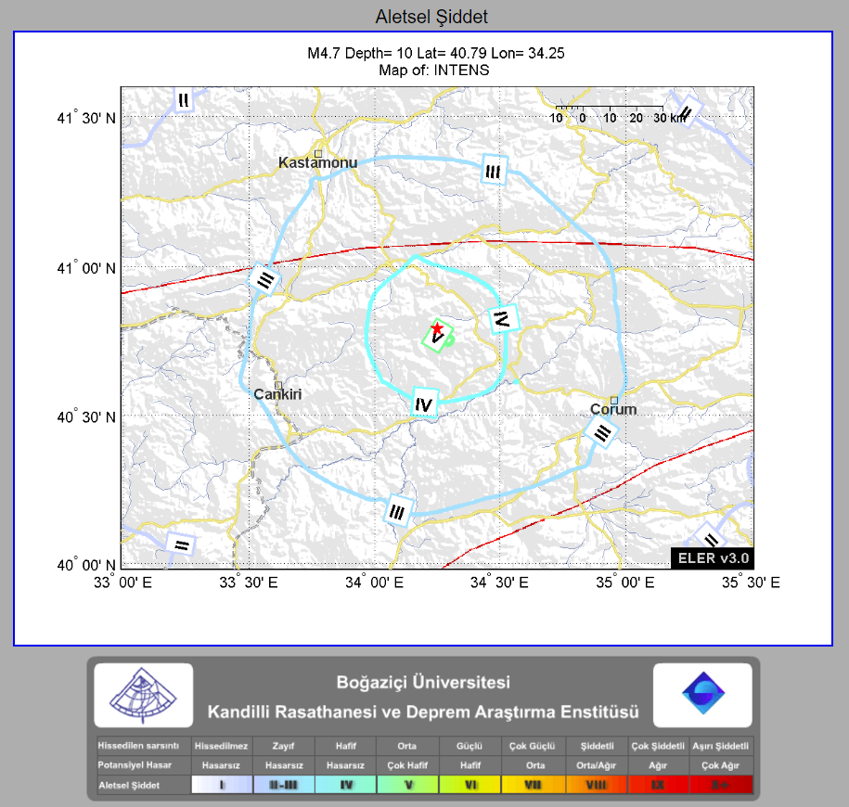
Deprem sonrasında otomatik olarak hazırlanan tahmini şiddet haritası depremin merkez üstünde şiddet değerinin Io= V, Çorum,Kastamonu ve Çankırı illerinde Io= III olduğunu göstermektedir.

Depremin olduğu bölge Kuzey Anadolu Fay Zonu’nun (KAFZ) etkisi altında olup,bu büyüklükteki depremlerin bölgede zaman zaman olması olağan bir durumdur. Çorum ve yakın çevresi, KAFZ’na yakın olmasından dolayı, KAFZ’da olan büyük depremlerden etkilenmektedir. Aletsel dönemde(1900 yılı sonrası) deprem bölgesine en yakın etkili deprem 1942 yılı İskilip-Çorum (M=5.6) depremi olup, bölgedeki en tahripkar deprem ise 1943 yılı Ilgaz-Çankırı (M=7.2) depremidir.
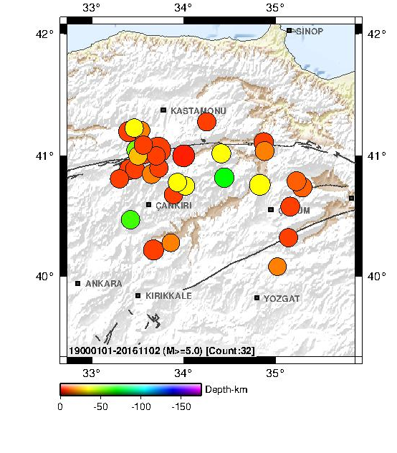

Bölgenin aletsel dönem (1900 yılı sonrası) deprem etkinliği (M≥5.0)

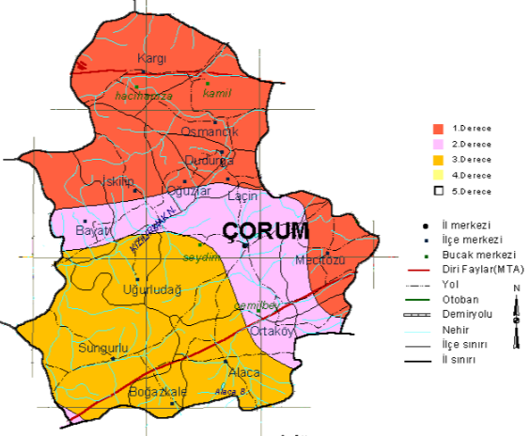

Deprem bölgeleri haritası incelendiğinde Depremin merkez üstü I. Derece Deprem Bölgesi içerisinde yer almaktadır. Bu büyüklükte bir depremin hasara ve can kaybına neden olması beklenmemektedir. Bölgede yaşayan vatandaşlarımızın depreme dayanıklı binalarda oturmaları veya satın alacakları konutların depreme dayanıklı olarak inşa edilmiş olması afete karşı alınacak en güvenli tedbir olacaktır.

